Ενσωματωμένα Συστήματα Πραγματικού Χρόνου Εργασία 1
Ονοματεπώνυμο : Μιχάλης Καρατζάς
ΑΕΜ : 9137 email: mikalaki@ece.auth.gr ,mikalaki@it.auth.gr ,
github για το project: https://github.com/mikalaki/producer-consumer-multithreading
- Το ζητούμενο της Εργασίας
Σε αυτή την εργασία , καλούμαστε να τροποποιήσουμε το δοθέν παράδειγμα prod-cons.c (στο repo : prod-cons_default.c) , το οποίο αποτελεί μια λύση με threads για το γνωστό πρόβλημα producer- consumer . Ζητούμενο είναι το νέο πρόγραμμά μας να λειτουργεί με p νήματα παραγωγούς (producers) και q νήματα καταναλωτές (consumers ) ,με τους πρώτους να προσθέτουν στην FIFO ουρά αντικείμενα τύπου workFunction (τα οποία ουσιαστικά αποτελούν συναρτήσεις) και τους δεύτερους να λαμβάνουν τα αντικείμενα αυτά και να τα εκτελούν. Στόχος είναι ή εύρεση του αριθμού των νημάτων consumer (q), για τον οποίο ελαχιστοποιείται ο μέσος χρόνος αναμονής (waiting time) των αντικειμένων workFunction μέσα στην FIFO ουρά.
- Σύντομη περιγραφή της υλοποίησης
Ο κώδικας του τροποποιημένου προγράμματος ,βρίσκεται στο repo στο αρχείο prod-cons_multithreading.c . Σε αυτό , έχει υλοποιηθεί όλη η λειτουργικότητα που αναφέρεται στην παραπάνω παράγραφο ενώ σέβεται σε μεγάλο βαθμό το δοθέν πρόγραμμα . Μερικά πράγματα που αξίζει να σημειωθούν , είναι ότι η εκτέλεση των συναρτήσεων των WorkFunction , γίνεται εκτός των mutexes , προκειμένου να έχουμε παράλληλη εκτέλεση των συναρτήσεων αυτών από τα consumer threads. Επίσης η συνάρτηση queueDel() του δοθέντος προγράμματος , έχει μετονομαστεί σε queueExec() , ώστε να περιγράφει καλύτερα η λειτουργία της. Για τον υπολογισμό των χρόνων αναμονής , χρησιμοποιείται επικουρικά ένας πίνακας τύπου struct timeval , μήκους ίσου της ουράς (QUEUESIZE) , προκείμενου μόλις προστεθεί ένα αντικείμενο σε μία θέση της ουράς αναμονής , να προστίθεται σε αυτόν στη αντίστοιχη θέση η χρονική στιγμή του συστήματος (αρχή χρόνου αναμονής). Δίνεται πολύ προσοχή ώστε ο χρόνος αναμονής να λαμβάνεται ως το διάστημα που μεσολαβεί μεταξύ της στιγμής ανάθεσης μιας WorkFunctions στην ουρά από ένα παραγωγό και της στιγμής που αυτή παραλαμβάνεται από έναν καταναλωτή ( ουσιαστικά πριν την εκτέλεση της) . Οι συναρτήσεις οι οποίες χρησιμοποιούνται , ορίζονται στο αρχείο myFuctions.h .
- Μετρήσεις και Συμπεράσματα
Οι μετρήσεις λήφθηκαν σε λάπτοπ με επεξεργαστή i5-9300H (4 CPUS , 8 Threads) και λειτουργικό Ubuntu 18.10. Για τις μετρήσεις χρησιμοποιήθηκε το αρχείο (script) bench.sh , το οποίο εκτελώντας το , κάνει compile το πρόγραμμα μας και το εκτελεί για ένα σύνολο από p και q που ορίζονται μέσα σε αυτό (bench.sh), ενώ ταυτόχρονα το αρχικό μας πρόγραμμα φροντίζει να κρατά τα στατιστικά μας δεδομένα σε αρχεία. Παρακάτω παρατίθενται πίνακες και γραφήματα μετρήσεων για διάφορους συνδυασμούς των p και q , LOOP=50000 και για QUEUESIZE =10 και 1000 , οι χρόνοι είναι σε μsec (usec). Οδηγίες για το πως μπορεί κανείς να εκτελέσει το πρόγραμμα υπάρχουν στο readme.md.

Πίνακας μετρήσεων μέσου χρόνου αναμονής για QUESIZE=10 , ο χρόνος δίνεται σε microseconds (usec):
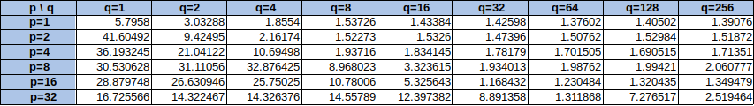
Πίνακας μετρήσεων μέσου χρόνου αναμονής για QUESIZE=1000 , ο χρόνος δίνεται σε microseconds (usec):
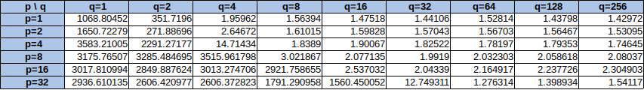

Συμπεράσματα:
1)Από τις παραπάνω μετρήσεις , βλέπουμε ότι κατά κανόνα καθώς αυξάνεται ο αριθμός των consumers q για σταθερό αριθμό producers p , ο μέσος χρόνος αναμονής μειώνεται έως ότου λάβει μια πολύ μικρή τιμή (1.4-2 usec συνήθως) και έπειτα καθώς αυξάνουμε επιπλέον το q , βλέπουμε μικρές αυξομοιώσεις . Στην περίπτωση όπου έχουμε QUEUESIZE=1000, βλέπουμε ότι καθώς το q αυξάνεται για σταθερό p , μεγαλύτερη μείωση στον μέσο χρόνο αναμονής έχουμε συνήθως όταν το q γίνει ίσο με το p , κάτι που είναι και αναμενόμενο.
2)Για μεγαλύτερο QUEUESIZE , βλέπουμε ότι ο χρόνος αναμονής , παίρνει μεγαλύτερες τιμές , κάτι το οποίο είναι λογικό, καθώς σε μια μακρύτερη ουρά , μπορούν να βρίσκονται περισσότερες συναρτήσεις σε κατάσταση αναμονής.
3)Η χρήση μεγάλου αριθμού επαναλήψεων σε κάθε producer (LOOP=50000), εξασφαλίζει σταθερότητα των αποτελεσμάτων και ασφάλεια στην εξαγωγή συμπερασμάτων.
4)Η παραπάνω ανάλυση , αφορά τα πειράματα που έγιναν με τις συναρτήσεις που ορίζονται στο myFunctions.h αρχείο , οι συναρτήσεις αυτές έχουν αρκετά μικρο υπολογιστικό φορτίο . Αν είχαμε συναρτήσεις που χρησιμοποιούσαν τους πόρους του συστήματος για μεγαλύτερο χρονικό διάστημα , προφανώς και θα είχαμε, σαφώς , μεγαλύτερους χρόνους αναμονής , αλλά και πάλι για αύξηση του q για σταθερό p , θα μειωνόταν σε γενικές γραμμές ο μέσος χρόνο αναμονής , ενώ πάλι για μεγαλύτερες ουρές θα προέκυπτε μεγαλύτερος μέσος χρόνος αναμονής.

